Отчет
о проведении Всемирного Дня здоровья
7 апреля 2017 года учащиеся и педагогический персонал МБОУ СОШ№39 дружно приняли активное участие во Всемирном Дне здоровья, который был запланирован заранее.
Цель: формирование у школьников жизненных ценностей, укрепление здоровья, психологического благополучия, физическое совершенствование каждого обучающегося.
Задачи:
- содействие формированию навыков здорового образа жизни;
- повышение двигательной активности школьников и педагогов;
- подготовка к сдаче ГТО;
- воспитание любви к спорту и здоровому образу жизни;
- развитие интереса к участию в спортивно – развлекательных мероприятиях.
Торжественное открытие Дня здоровья состоялось в 9.00. Педагогов, учащихся и родителей приветствовали ученики первых классов с плакатами «День здоровья», «Здоровье - стиль жизни», звучала музыка о спорте.
Замечательный праздник здоровья и отличного настроения открыл директор школы Кочиева И.С. Праздник начался с флешмоба. Выступили девочки 10 класса.
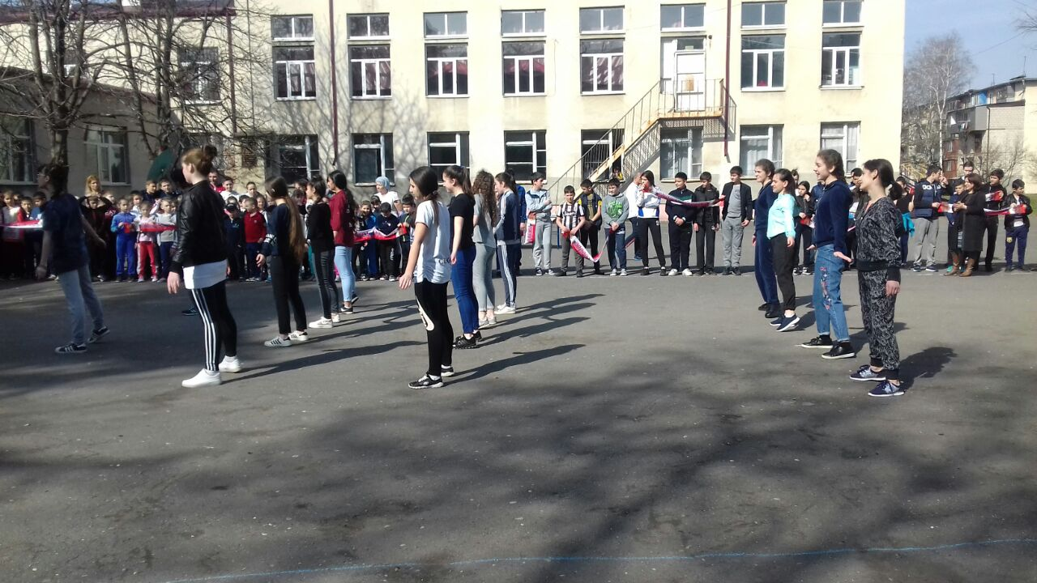
Во дворе школы организованы подвижные игры, а в спортивном зале для учеников 5,8 классов - волейбол.

Среди учащихся 2 - 3-х классов был проведен шашечный турнир.
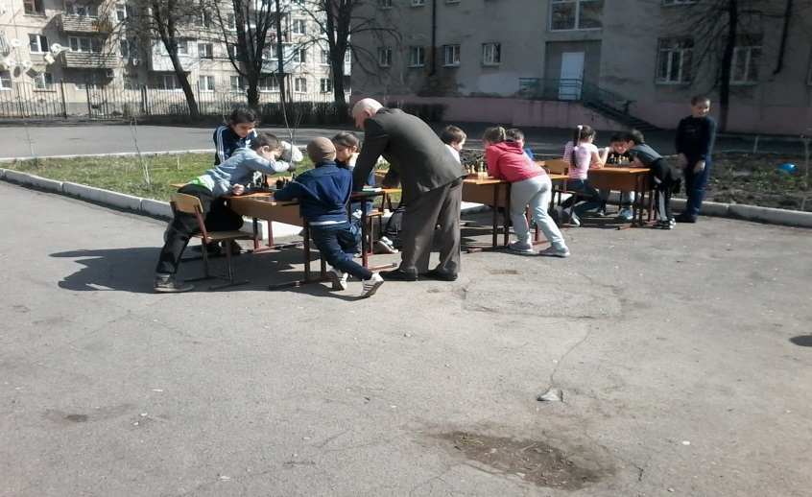
Среди учащихся 5-6 классов были эстафеты. Учащиеся 9 – 11 классов соревновались в настольном теннисе. Ученики 7 -8 классов проверили турнир по футболу. Далее концертную программу показали ученица 6б класса Гатеева Дзерасса, ученик 2а класса Белов Тимур и Эля.

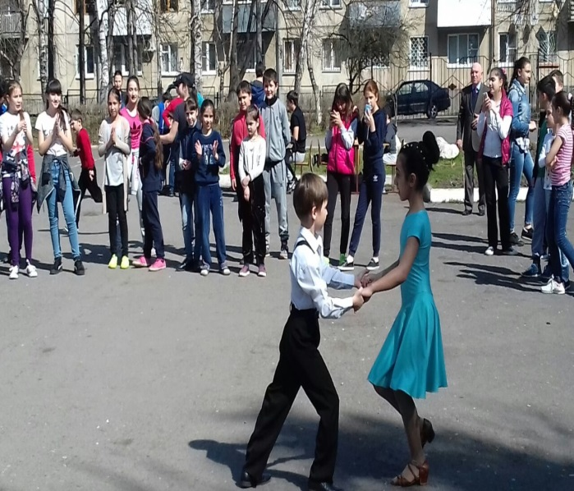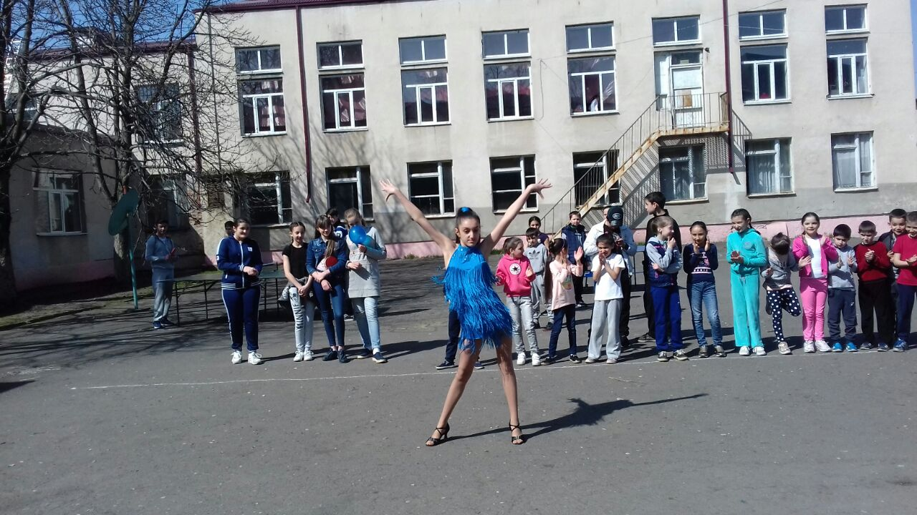
Далее среди 1 классов был проведён спортивный конкурс «Мама, папа и я спортивная семья»
Места распределились таким образом
1 «Б» класс – 1место
1 «А» класс – 2 место
1 «В» класс – 3 место

Вывод.

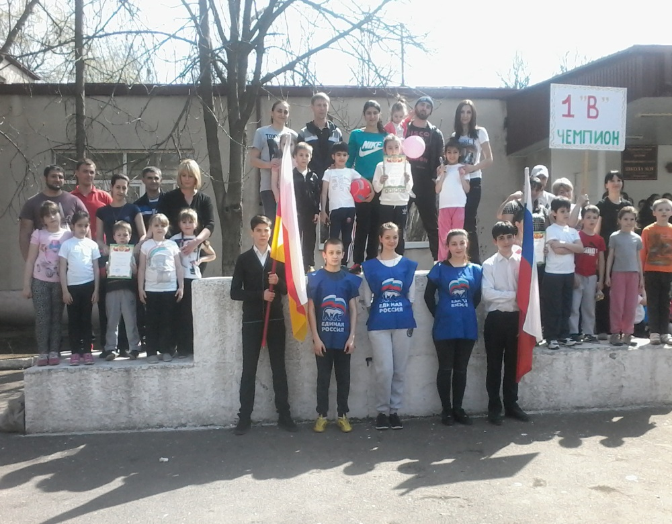
Все спортивные и оздоровительные мероприятия были направлены на пропаганду здорового образа жизни, физической культуры и занятий спортом.
Кроме оздоровительного эффекта, такие мероприятия способствуют хорошему настроению, созданию благоприятного психологического климата в классах, дают возможность ребятам раскрыть свои способности в нестандартной обстановке и проявить свои лучшие качества: уважение к окружающим, заботу о товарищах, силу, выносливость, смекалку, терпение и др.
День прошёл «на одном дыхании» – все расходились в хорошем настроении, получили заряд бодрости и энергии и, конечно же, много полезной информации.

